Група ПК-9 -44
Майстер виробничого навчання Гайдашова Віта Сергіївна
№  Уроку  Дата | Тема уроку | Завдання | Джерела
№3 | РН-2. Приготування страв з овочів та грибів. Приготування страв і гарнірів з відварних овочів: картопля відварна, картопляне пюре, морквяне суфле з сиром, овочі припущені( з вершковим маслом). | Зміст роботи  1.Приготувати і відпустити одну страву згідно з інструкційно-технологічних карток:  - картопля відварна,  - картопляне пюре,  - кукурудза відварна,  - морквяне суфле з сиром,  - овочі припущені.  2. Виконати дослідні завдання у робочому зошиті:  - визначити час приготування страви;  - описати вимоги до якості приготовленої страви;  3.Робота із Збірником рецептур.  Домашне завдання:  1. Оформити дослідні завдання у зошиті та прикріпити фото записів у зошиті  2. Зняти покроковий відео або фото-звіт приготування страви та прикріпити | 1. Збірник рецептур (В.С.Ростовський) Київ 2010р  2. Збірник технологічних карт на страви та кулінарні вироби для закладів ресторанного господарства 2007 р

ІНСТРУКЦІЙНО-ТЕХНОЛОГІЧНА КАРТКА

Найменування Картопля відварна_№_757_по Збірник технологічних карт на блюда та кулінарні вироби для закладів ресторанного господарства 2007р.
№  з\п | Найменування  продуктів | Вага, г  На 1 порцію |  | Послідовність  операцій | Обладнання,  інвентар, посуд | Технологія приготування
№  з\п | Найменування  продуктів | Брутто | Нетто | Послідовність  операцій | Обладнання,  інвентар, посуд | Технологія приготування
1 | Картопля | 344 | 258 | 1.Кулінарна обробка картоплі.  2.Нарізання картоплі.  3.Варіння картоплі.  4.Зливання відвару і обсушування картоплі.  5.Оформлення та відпуск. | Обладнання:  Виробничий стіл.  Електрична плита, ваги, холодильна шафа.  Інвентар:  Каструля, дошка обробна «ОС», ножі «ОС»  Посуд для відпуску: мілка столова тарілка. | Очищену картоплю цілу або нарізану часточками кладуть в підсолену воду (0,6-0,7л води на 1кг картоплі) і варять. З звареної картоплі зливають воду, картоплю обсушують, для чого посуд залишають з картоплею на теплій частині плити. Варити картоплю необхідно невеликими порціями. Відпускають в підігрітій мілкій столовій тарілці, поливають розтопленим вершковим маслом.
 | Маса відварної картоплі | - | 250
2 | Масло вершкове | - | 15
3 | Сіль | 2 | 2
 | Вихід: | - | 265

КАРТА КОНТРОЛЯ

ЩО ПЕРЕВІРИТИ? | МАЛЮНОК | ВИМОГИ ДО ЯКОСТІ
Зовнішній вигляд | 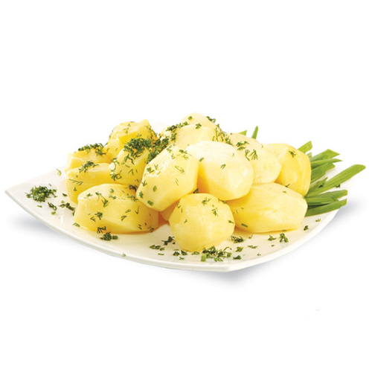 | Картопля в цілому вигляді або нарізана часточками, зберегла форму, поверхня суха, полита розтопленим вершковим маслом
Смак, аромат |  | Аромат відварної картоплі, в міру посолена
Колір |  | Від білого до світло - кремового
Консистенція |  | М’яка, ніжна

ІНСТРУКЦІЙНО-ТЕХНОЛОГІЧНА КАРТКА

Найменування Картопляне пюре_№_759_по Збірник технологічних карт на блюда та кулінарні вироби для закладів ресторанного господарства 2007 р.
№  з\п | Найменування  продуктів | Вага, г  На 1 порцію |  | Послідовність  операцій | Обладнання,  інвентар, посуд | Технологія приготування
№  з\п | Найменування  продуктів | Брутто | Нетто | Послідовність  операцій | Обладнання,  інвентар, посуд | Технологія приготування
1 | Картопля | 293 | 220 | 1.Кулінарна обробка картоплі.  2.Варіння картоплі.  3.Зливання відвару і обсушування картоплі.  4.Протирання картоплі.  5.Приготування пюре.  6.Оформлення і відпуск | Обладнання:  Виробничий стіл.  Електрична плита, ваги,  холодильна шафа, машина для протирання варених овочів  Інвентар:  Каструля, дошка обробна «ОС», ножі «ОС».  Посуд для відпуску: мілка столова тарілка. | Очищену картоплю закладають в киплячу підсолену воду і варять до готовності, відвар зливають, картоплю обсушують. Протирають через машину, температура картоплі повинна бути не нижче 80ͦ С. В гарячу протерту картоплю додають гаряче кип’ячене молоко в 2-3 прийоми і розтоплене вершкове масло. Збивають до отримання пишної маси. Відпускають в підігрітій мілкій столовій тарілці, поливають розтопленим вершковим маслом.
2 | Молоко | 40 | 38
3 | Масло вершкове | 5 | 5
 | Маса пюре | - | 250
4 | Сіль | 2 | 2
5 | Масло вершкове | 10 | 10
 | Вихід: | - | 260

КАРТА КОНТРОЛЯ

ЩО ПЕРЕВІРИТИ? | МАЛЮНОК | ВИМОГИ ДО ЯКОСТІ
Зовнішній вигляд | 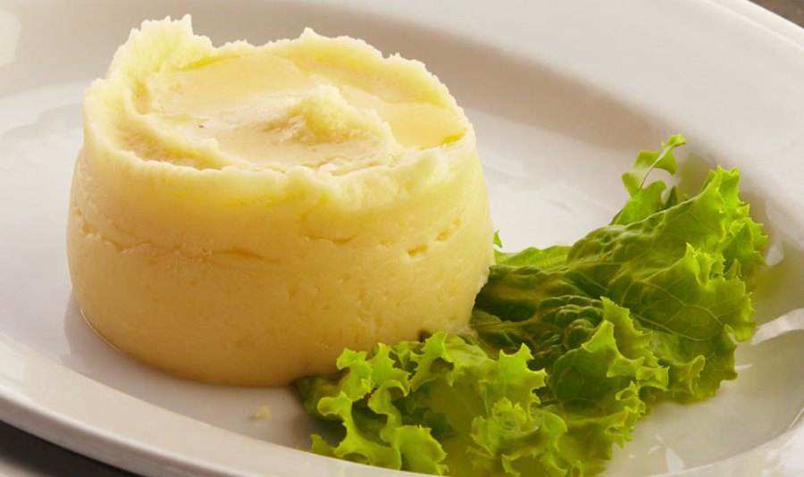 | Готова картопля в протертому вигляді, полита розтопленим вершковим маслом
Смак, аромат |  | Приємний, аромат молока і вершкового масла.
Колір |  | Від кремового до білого, без темних включень
Консистенція |  | Густа, пишна, однорідна, без грудочок не протертої картоплі.

ІНСТРУКЦІЙНО-ТЕХНОЛОГІЧНА КАРТКА

Найменування Морквяне суфле із сиром по Збірник рецептур (В.С.Ростовський) Київ 2010р

№  з\п | Найменування  продуктів | Вага,г  На 1 порцію |  | Послідовність  операцій | Обладнання,  інвентар, посуд | Технологія приготування
№  з\п | Найменування  продуктів | Брутто | Нетто | Послідовність  операцій | Обладнання,  інвентар, посуд | Технологія приготування
1 | Морква | 84 | 80 | 1.Первинна обробка сировини.  2.Тушкування моркви.  3.Протирання.  4.З'єднання з сировиною.  5.Викладання у форми.  6.Приготування.  7.Оформлення і відпуск | Обладнання:  Виробничий стіл.  Електрична плита, ваги,  холодильна шафа, машина для протирання варених овочів  Інвентар:  Каструля, дошка обробна «ОС», ножі «ОС», миска, венчик.  Посуд для відпуску: форма для запікання або сковорода порційна | Моркву очищають, нарізають кубиками й тушкують із молоком і маслом (50% від норми). Після чого протирають, з’єднують із манною крупою, протертим сиром, цукром і жовтками. Масу добре вимішують і обережно додають у неї збиті в густу піну білки. Після чого масу викладають у формочки, змазані маслом, і на пару доводять до готовності.  При подачі поливають маслом вершковим.
2 | Сир | 22 | 22
3 | Яйце | 1/4 | 10
4 | Масло вершкове | 5 | 5
5 | Молоко | 13 | 13
6 | Крупа манна | 5 | 5
7 | Цукор | 5 | 5
 | Вихід: | - | 100

КАРТА КОНТРОЛЯ

ЩО ПЕРЕВІРИТИ? | МАЛЮНОК | ВИМОГИ ДО ЯКОСТІ
Зовнішній вигляд | 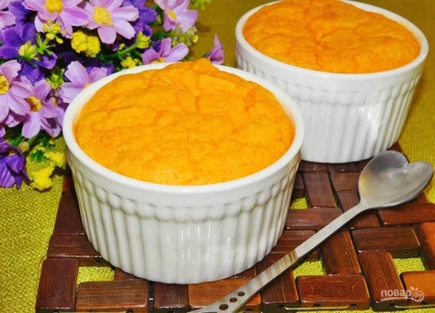 | Ніжна, пориста сиро – морквяна маса, у формочках або на сковороді порційній, зварена на пару.
Смак, аромат |  | Характерні для вареної моркви, приємний.
Колір |  | Поверхня золотиста, зріз світло-помаранчевий.
Консистенція |  | Пухка, м'яка, однорідна.

ІНСТРУКЦІЙНО-ТЕХНОЛОГІЧНА КАРТКА

Найменування Овочі припущені №_341_по Збірник технологічних карт на блюда та кулінарні вироби для закладів ресторанного господарства_2007 р.

№  з\п | Найменування  продуктів | Вага, г  На 1 порцію |  | Послідовність  операцій | Обладнання,  інвентар, посуд | Технологія приготування
№  з\п | Найменування  продуктів | Брутто | Нетто | Послідовність  операцій | Обладнання,  інвентар, посуд | Технологія приготування
1 | Морква | 63 | 50 | 1.Кулінарна обробка овочів.  2.Припускання овочів.  3.Прогрівання горошку.  4.Приготування.  5.Оформлення і відпуск. | Обладнання:  Виробничий стіл.  Електрична плита, ваги,  холодильна шафа  Інвентар:  Каструля, дошка обробна «ОС», ножі «ОС»,  Посуд для відпуску: мілка столова тарілка. | Овочі нарізують кубиками або дольками, цвітну капусту розрізають на кочешки. Припущені окремо з жиром овочі, прогрітий консервований зелений горошок викладають на мілку столову тарілку, при відпуску поливають розтопленим вершковим маслом.
2 | Гарбуз | 51 | 36
3 | Горошок зелений консервований | 31 | 20
4 | Капуста цвітна | 63 | 33
5 | Маргарин столовий | 10 | 10
6 | Вершкове масло | 10 | 10
7 | Сіль | 2 | 2
 | Вихід: | - | 125

КАРТА КОНТРОЛЯ

ЩО ПЕРЕВІРИТИ? | МАЛЮНОК | ВИМОГИ ДО ЯКОСТІ
Зовнішній вигляд | 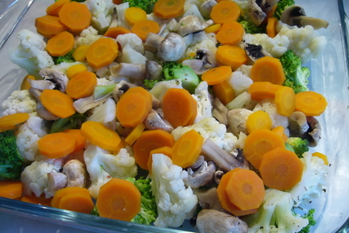 | Овочі нарізані кубиками, припущені, викладені горкою на тарілці, политі розтопленим вершковим маслом, посипані зеленю.
Смак, аромат |  | Солодко – солоний, аромат овочів і вершкового масла.
Колір |  | Властивий овочам.
Консистенція |  | Овочі м'які, соковиті, не розварені.

ІНСТРУКЦІЙНО-ТЕХНОЛОГІЧНА КАРТКА

Найменування Кукурудза відварна №_331_по Збірник технологічних карт на блюда та кулінарні вироби для закладів ресторанного господарства_2007 р.

№  з\п | Найменування  продуктів | Вага, г  На 1 порцію |  | Послідовність  операцій | Обладнання,  інвентар, посуд | Технологія приготування
№  з\п | Найменування  продуктів | Брутто | Нетто | Послідовність  операцій | Обладнання,  інвентар, посуд | Технологія приготування
1 | Кукурудза свіжа в качанах  Або кукурудза консервована | 250  250 | 225  150 | 1.Кулінарна обробка кукурудзи.  2.Варка.  3.Оформлення і відпуск. | Обладнання:  Виробничий стіл.  Електрична плита, ваги, МОК125,  холодильна шафа  Інвентар:  Каструля, дошка обробна «ОС», ножі «ОС» , друшляк  Посуд для відпуску: баранчик або порційна сковорода | З качанів кукурудзи зрізають стебло, щоб листя не опало і ретельно промивають. Варять качани в підсоленій воді (10 г солі на 1 л води) до готовності і залишають в бульйоні до подачі на стіл. При відпуску качанів, листя з них видаляють, вершкове масло подають окремо. Зерна можна знімати з варених качанів. Перед відпуском їх (зерна) доводять до кипіння у відварі, а потім відкинути і заправити вершковим маслом.  Кукурудзу консервовану нагрівають разом з відваром, після чого відвар зливають, а зерна заправляють вершковим маслом.
2 | Маса вареного качана | - | 225
3 | Маса варених зерен | - | 150
4 | Масло вершкове | 10 | 10
5
6
7
 | Вихід:  качана з маслом вершковим  Зерен з маслом вершковим | -  - | 235  160

КАРТА КОНТРОЛЯ

ЩО ПЕРЕВІРИТИ? | МАЛЮНОК | ВИМОГИ ДО ЯКОСТІ
Зовнішній вигляд |  | Цілі качани кукурудзи або зерна викладені в баранчик або порційну сковороду, зверху политі вершковим маслом
Смак, аромат |  | Ніжний, приємний, аромат кукурудзи та вершкового масла
Колір |  | Світло жовтий
Консистенція |  | Зерна м'які, соковиті

